Задания для 35 группы с 11.05. – 17.05.2020г.
Внимательно прочитайте лекции. Составьте краткие записи в тетради.

Тема 5: «Страны Латинской Америки».
Условия развития стран Латинской Америки. В экономике стран Латинской Америки, успешно развивавшейся в годы Второй мировой войны, к концу 40-х гг. ХХ в. преобладало производство сырья и продуктов питания на экспорт. Наряду с крупными действовали многочисленные мелкие производства. Особенно живучи были пережитки старого в сельском хозяйстве. Одним из основных тормозов развития было засилье латифундизма (система крупных землевладений), при том что основная масса сельского населения страдала от безземелья.
Преобладающие в характере латиноамериканцев эмоциональность, темпераментность, открытое проявление чувств в сочетании с социальной нестабильностью, низким уровнем жизни способствовали неустойчивости политической ситуации. Мятежи, перевороты и контрперевороты сменяли друг друга, нередкими были убийства политических деятелей. Как правило, основной силой в переворотах была армия.
Еще одной характерной особенностью политической жизни латиноамериканских стран являлась живучесть каудильистских традиций (каудильо — вождь). Народ объединялся вокруг сильных личностей, выдвигавших популистские лозунги. Заметное влияние на общественную жизнь оказывала католическая церковь.
В конце 40 — 50-х гг. ХХ в. происходил быстрый рост промышленности, чему способствовала протекционистская политика государств. Одновременно в Латинской Америке усилились антидемократические тенденции. Во многом это было связано с «холодной войной». В 1948 г. возникла Организация американских государств (ОАГ) с участием США, которая имела право на интервенцию против любого своего члена, оказавшегося «под контролем со стороны международного коммунистического движения». Так, в 1954 г. произошла интервенция войск США в Гватемалу. Прошла череда военных переворотов, были установлены диктаторские режимы в Перу, Венесуэле, Панаме, Боливии. В Парагвае диктатура генерала Альфредо Стреснера (с 1954 г.) просуществовала несколько десятилетий.
Важным явлением в ряде стран стала деятельность национал-реформистских партий. Они стремились потеснить иностранные монополии и латифундистов, выступали за реформы. Наиболее известным примером национал-реформизма стала деятельность Хуана Доминго Нерона в Аргентине, возглавившего страну в 1943 г. Он выдвинул идею хустисиализма (справедливости), который был объявлен особым, третьим путем развития, чисто аргентинским, отличающимся от коммунизма и капитализма. Хустисиализм призывал к объединению нации для преодоления зависимости и отсталости и построения общества социальной справедливости. После победы Перона на президентских выборах были выкуплены и национализированы некоторые иностранные компании, железные дороги, центральный банк, средства коммуникаций, приняты меры по социальной защите населения.
Однако в начале 50-х гг. в Аргентине ухудшилась внешнеэкономическая конъюнктура, и правительство не смогло продолжать свою политику. В 1955 г. в результате военного переворота Перон был свергнут (в 1973 г. вновь избран президентом).
С конца 50-х гг. ХХ в. начался новый подъем демократического движения. Пали диктатуры в Перу, Венесуэле, Колумбии. В Никарагуа убили диктатора Анастасио Сомосу. Во многих странах приступили к проведению реформ. Но реформистская политика сочеталась с подавлением революционных сил. В результате вскоре наметился поворот к реакции. В Гватемале, Доминиканской Республике, Эквадоре, Гондурасе были установлены военно-диктаторские режимы. Реформы в Бразилии в 1964 г. были остановлены государственным переворотом. В 1966 г. после короткого периода правления конституционного правительства диктаторский режим снова установился в Аргентине. В ряде стран (Никарагуа, Гватемала, Венесуэла, Колумбия) продолжалось партизанское движение. В 1967 г. пытался разжечь партизанскую войну в Боливии Эрнесто Че Гевара.
К концу 60-х гг. ХХ в. Латинская Америка вновь склонилась в сторону прогрессивных преобразований. Инициаторами перемен в некоторых странах стали военные режимы левонационалистической ориентации, пришедшие к власти в результате переворотов в Перу, Панаме, Боливии, Эквадоре. Прокатилась волна национализации иностранных кампаний. В сентябре 1977 г. Панама добилась от США восстановления суверенитета страны над зоной Панамского канала (полностью в 1999 г.).
Однако консервативные круги в очередной раз сумели взять реванш. Поворот к реакции начался с Боливии (1971). В 1973 г. произошли военные перевороты в Уругвае и Чили. В 1975 г. были остановлены реформы в Перу. В конце 70-х гг. ХХ в. большая часть Латинской Америки оказалась под властью диктаторских режимов.
В 70— 80-е гг. ХХ в. в большинстве стран применялись неоконсервативные концепции свободной рыночной экономики. В качестве основных источников финансовых средств использовались инвестиции, займы, кредиты из-за рубежа. Развивались отрасли, ориентированные на экспорт. Первой на этот путь вступила Бразилия. «Бразильской моделью» воспользовались и другие режимы (Чили, Аргентина, Уругвай, Боливия). Для этого курса характерно резкое снижение жизненного уровня населения. Страны с конституционными режимами (Венесуэла, Мексика) шли по пути более мягких мер.
Экономика оживилась, но обратной стороной модернизации стали быстрый рост внешнего долга и усиление инфляции, ужесточение социальной политики, рост безработицы.
Это повлекло за собой новый всплеск борьбы населения, повлекший за собой падение диктатур. Процесс демократизации шел почти повсеместно. На его развитие особенно повлияла революция в Никарагуа (1979). Были восстановлены конституционные правления в Эквадоре, Перу, Боливии, Аргентине, Бразилии и других странах. Однако социально-экономическое положение Латинской Америки оставалось неустойчивым. Примером служит экономический крах в Аргентине в конце ХХ века.
Настоящей бедой Латинской Америки стало производство наркотиков, вывозимых затем в США. Наибольшее развитие наркобизнес получил в Колумбии, Боливии, Перу.

Куба. На Кубе основой экономики были выращивание и переработка тростникового сахара. Страна полностью зависела от США. 10 марта 1952 г. в результате военного мятежа власть захватил диктатор Рубен Фульхенсио Батиста. Начались преследования оппозиции, сотрудничество с США стало еще более тесным. Всюду росло недовольство.
26 июля 1953 г. группа студентов во главе с Фиделем Кастро Рус атаковала армейские казармы в городе Сантьягоде-Куба (крепость Монкада). Штурм был неудачным. Оставшиеся в живых — среди них Кастро — попали в тюрьму. Кампания солидарности побудила Батисту амнистировать заговорщиков, которые эмигрировали в Мексику.
В декабре 1956 г. из Мексики к Кубе отправилась яхта «Гранма» с революционерами на борту. При высадке уцелели только 20 человек, но и они были вынуждены разделиться и мелкими группами прорываться в горы Сьерра-Маэстра. Среди повстанцев были Ф. Кастро, его брат Рауль, Эрнесто Че Гевара. Началась партизанская война, охватившая весь остров. В мае—июле 1958 г. повстанцы разгромили превосходящие по численности войска Батисты. 1 января 1959 г. Батиста бежал с Кубы, а революционные отряды вступили в Гавану.
Ф. Кастро стал премьер-министром. В апреле 1959 г. он заявил, что кубинская революция по своему характеру является социалистической. Крупные земельные владения передавались в собственность государства или арендаторам и безземельным сельским жителям. Конфискация земель вызвала протест США, которые прекратили доставку нефти и закупку сахара. Ответной мерой Кубы явилась национализация сахарных заводов, нефтеперерабатывающей промышленности и других американских предприятий. США начали экономическую блокаду острова. В этот период началось сближение Кубы с СССР, который стал закупать сахар и снабжать Кубу необходимыми товарами. В октябре 1960 г. была объявлена национализация всей крупной и средней промышленности, железных дорог, банков, крупных торговых предприятий. Экономика стала плановой.
Бесспорные достижения кубинской революции качественное бесплатное медицинское обслуживание, образование. Средняя продолжительность жизни на Кубе — одна из самых высоких в мире.
В 80-е гг. ХХ в. положение Кубы заметно ухудшилось. Распад социалистической системы явился для нее сильнейшим ударом. В 1990 г. Ф. Кастро выдвинул лозунг «Социализм или смерть!». Было объявлено о максимальной экономии потребления во всех областях, мобилизации трудовых усилий. В конце 90-х гг. Куба взяла курс на оживление частной инициативы, допущения элементов рыночной экономики. В начале XXI в. стране удалось частично преодолеть последствия кризиса, повысился уровень жизни населения. В 2006 г. из-за болезни Ф. Кастро передал власть своему брату Р. Кастро.
Правительство Народного единства в Чили. Чили — экономически и политически развитая страна Латинской Америки. В декабре 1969 г. левыми силами был создан блок Народное единство, в который вошли Радикальная, Социалистическая и Коммунистическая партии, движение левых христианских демократов. Кандидатом в президенты от блока стал социалист Сальвадор Альенде. Программа Народного единства включала национализацию иностранного и крупного местного капитала, ликвидацию латифундизма, широкие социальные меры. На выборах 4 сентября 1970 г, Альенде победил. Было сформировано правительство Народного единства.
В июле 1971 г. вступил в силу закон, позволивший национализировать медную и другие отрасли добывающей промышленности. Под государственный контроль попали крупные предприятия, банки, внешняя торговля, был введен рабочий контроль на частных предприятиях. Проведение аграрной реформы позволило покончить с латифундизмом. Увеличившееся потребление стимулировало рост производства, в том числе мелкого и среднего, получившего поддержку государства.
Однако по мере развития преобразований нарастало сопротивление внутри и вне Чили со стороны США. Усилились экономические трудности, проходили забастовки мелких предпринимателей и служащих. 11 сентября 1973 г. начался военный мятеж во главе с главнокомандующим сухопутных войск Аугусто Пиночетом. Альенде отказался оставить президентский пост и с небольшой группой верных ему людей до последнего отбивал атаки на президентский дворец Ла Монеда. После гибели Альенде власть оказалась в руках военной хунты во главе с Пиночетом. Режим Пиночета был ликвидирован только в 1990 г.
«Левый поворот» в Латинской Америке в конце ХХ — начале ХXI в. В конце ХХ — начале XXI в. в Латинской Америке усилилось влияние левых сил. Символом «левого поворота» стала деятельность президента Венесуэлы Уго Чавеса, одержавшего победу на президентских выборах в декабре 1998 г. По его инициативе был установлен государственный контроль над нефтяной промышленностью, осуществляются широкие социальные программы, установлены тесные связи с Кубой. Подобная политика вызывает недовольство как влиятельных сил в самой Венесуэле, так и США.
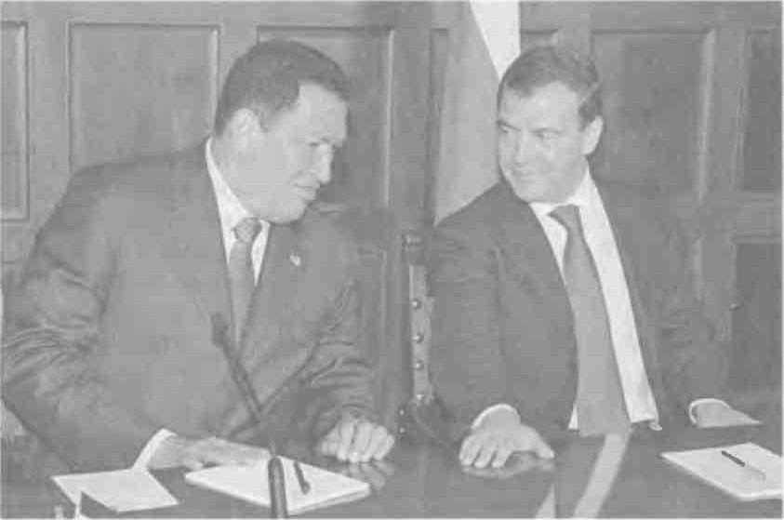
Встреча президента Венесуэлы У. Чавеса с президентом России Д. А. Медведевым. 2008 г.

Однако организованный в 2002 г. военный переворот окончился неудачей. В 2006 г. Чавес вновь победил на выборах. В 2007 г. он национализировал нефтяную промышленность и заявил о строительства в Венесуэле «социализма XXI века».
В 2005 г. президентом Боливии был избран последователь Чавеса индеец Хуан Эво Моралес, осуществивший национализацию газовой промышленности. В 2007 г. президентом Никарагуа стал Даниэль Ортега, который уже был главой страны в 80-е гг. ХХ в., когда в Никарагуа при помощи СССР и Кубы пытались строить социализм. В 2006 г. президентом Эквадора избран еще один последователь Чавеса Рафаэль Корреа. В начале XXI в. левые силы, хотя и более умеренные, пришли к власти, победив на выборах, в Бразилии, Аргентине, Уругвае и др.

Тема 6: «Международные отношения».
Военно-политические блоки. Стремление западных стран и СССР укрепить свои позиции на мировой арене вело к созданию военно-политических блоков. Наибольшее их число возникло по инициативе и под главенством США: НАТО (1949), АНЗЮС (Австралия, Новая Зеландия, США, 1951 г.), СЕАТО (США, Великобритания, Франция, Австралия, Новая Зеландия, Пакистан, Таиланд, Филиппины, 1954 г.), Багдадский пакт (Великобритания, Турция, Ирак, Пакистан, Иран, 1955 г.; после выхода Ирака — СЕНТО).
В 1955 г. была образована Организация Варшавского договора (ОВД).
Основные обязательства участников блоков заключались во взаимной помощи друг другу в случае нападения на одно из государств. Практическая деятельность внутри НАТО и ОВД выражалась в военно-техническом сотрудничестве, а также в создании усилиями США и СССР военных баз и развертывании войск на территории союзных государств на линии противостояния блоков. Особенно значительные силы были сосредоточены в ФРГ и ГДР. Здесь же было размещено большое количество атомного оружия.
Периоды «холодной войны» и международные кризисы. В «холодной войне» выделяют два периода. Период 1946 — 1963 гг. характерен нарастанием напряженности в отношениях между двумя великими державами. Это период создания военно-политических блоков и конфликтов. Значительными событиями были Корейская война 1950— 1953 гг., война Франции во Вьетнаме 1946 — 1954 гг., подавление СССР восстания в Венгрии в 1956 г., Суэцкий кризис 1956 г., Берлинские кризисы 1948— 1949, 1953 и 1961 гг., Карибский кризис 1962 г. Ряд из них едва не вызвали новую мировую войну.
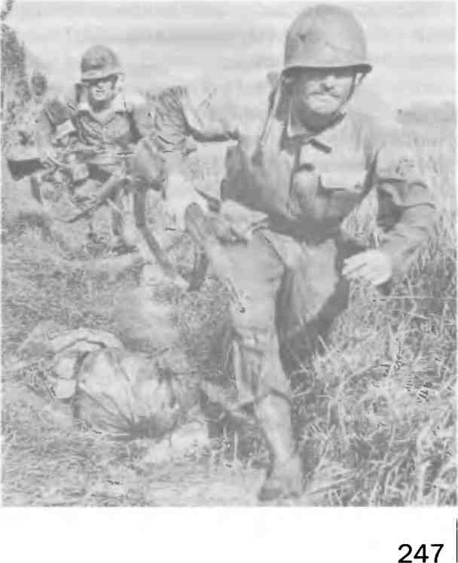
Второй период «холодной войны» начался в 1963 г. Он характеризуется переносом центра тяжести международных конфликтов в «третий мир», на периферию мировой политики. Одновременно отношения США и СССР трансформировались от конфронтации к разрядке международной напряженности, к переговорам и соглашениям, в частности, о сокращении ядерных и обычных вооружений и о мирном решении международных споров. Крупнейшими конфликтами были война США во Вьетнаме и СССР в Афганистане.

Американские военнослужащие в Корее. 1950 г.

Карибский кризис. Весной 1962 г. руководители СССР и Кубы приняли решение скрытно разместить на этом острове ядерные ракеты средней дальности. СССР рассчитывал сделать США столь же уязвимыми для ядерного удара, каким стал Советский Союз после размещения американских ракет в Турции. Получение сведений о советских ракетах на «красном острове» вызвало панику в США. Противостояние достигло своего пика 27 — 28 октября 1962 г. Мир был на грани войны, однако благоразумие восторжествовало: СССР вывез ядерные ракеты с острова в ответ на обещания президента США Дж. Кеннеди не вторгаться на Кубу и убрать ракеты из Турции.
Война во Вьетнаме. США оказывали помощь Южному Вьетнаму, но режим, установившийся там, оказался под угрозой краха. На территории Южного Вьетнама развернулось партизанское движение, поддерживаемое Демократической Республикой Вьетнам (ДРВ, Северный Вьетнам), Китаем и СССР. В 1964 г. США, использовав в качестве предлога собственную провокацию, начали массированные бомбардировки ДРВ, а в 1965 г. высадили свои войска в Южном Вьетнаме.
Вскоре эти войска оказались втянуты в ожесточенные боевые действия с партизанами. США применяли тактику «выжженной земли», осуществляли массовые расправы с мирными жителями, но движение сопротивления ширилось. Столь же безуспешно американские войска действовали в Лаосе и Камбодже. Протесты против войны во всем мире, в том числе в самих США, наряду с военными неудачами заставили Америку пойти на мирные переговоры. В 1973 г. американские войска были выведены из Вьетнама. В 1975 г. партизаны взяли его столицу Сайгон. Появилось новое государство — Социалистическая Республика Вьетнам (СРВ).
Война в Афганистане. В апреле 1978 г. в Афганистане произошел военный переворот, осуществленный приверженцами левых взглядов. Новое руководство страны заключило договор с Советским Союзом и неоднократно просило его о военной помощи. СССР снабжал Афганистан оружием и боевой техникой. Гражданская война между сторонниками и противниками нового режима в Афганистане все более разгоралась. В декабре 1979 г. СССР принял решение о вводе в страну ограниченного контингента войск. Присутствие советских войск в Афганистане было расценено западными державами как агрессия, хотя СССР действовал в рамках соглашения с руководством Афганистана и ввел войска по его просьбе. По сути, советские войска оказались втянутыми в гражданскую войну в этой стране. Вывод советских войск из Афганистана был осуществлен в феврале 1989 г.
Ближневосточный конфликт. Особое место в международных отношениях занимает конфликт на Ближнем Востоке между государством Израиль и его арабскими соседями.
Международные еврейские (сионистские) организации выбрали территорию Палестины в качестве центра для евреев всего мира еще в начале ХХ в. В ноябре 1947 г. ООН приняла решение о создании на территории Палестины двух государств: арабского и еврейского. Иерусалим выделялся в самостоятельную единицу. 14 мая 1948 г. было провозглашено Государство Израиль, а 15 мая началась первая арабоизраильская война. В Палестину ввели войска Египет, Иордания, Ливан, Сирия, Саудовская Аравия, Йемен, Ирак. Война закончилась в 1949 г. Израиль оккупировал более половины территории, предназначенной для арабского государства, и западную часть Иерусалима. Восточную его часть и западный берег реки Иордан получила Иордания, Египту достался сектор Газа. Общее число арабских беженцев превысило 900 тыс. человек.
С тех пор противостояние евреев и арабов в Палестине остается одной из острейших проблем. Сионисты призывали евреев всего мира переселяться в Израиль, на «историческую родину». Для их размещения на арабских территориях создавались еврейские поселения. Влиятельные силы в Израиле мечтали о создании «Великого Израиля» от Нила до Евфрата (символически эта идея отражена в государственном флаге Израиля). Союзником Израиля стали США и другие западные страны, СССР поддержал арабов.
В 1956 г. объявленная президентом Египта Г. А. Насером национализация Суэцкого канала ударила по интересам Англии и Франции (Насер поддерживал антифранцузское восстание в Алжире). Началась тройственная англо – франко - израильская агрессия против Египта. Силы были неравны, готовилось наступление на Каир. Лишь после угрозы СССР применить силу против агрессоров в ноябре 1956 г. военные действия были прекращены, а войска интервентов покинули Египет.
5 июня 1967 г. Израиль начал военные действия против арабских государств в ответ на деятельность Организации освобождения Палестины (ООП) во главе с Ясиром Арафатом, созданной в 1964 г. с целью борьбы за образование в Палестине арабского государства и ликвидацию Израиля. Израильские войска быстро продвигались в глубь Египта, Сирии, Иордании. Протесты против агрессии, охватившие весь мир, и усилия СССР заставили Израиль уже 10 июня остановить военные действия. В ходе шестидневной войны Израиль оккупировал сектор Газа, Синайский полуостров, западный берег реки Иордан, восточную часть Иерусалима и Голанские высоты на территории Сирии.
В 1973 г. началась новая война. Арабские войска действовали более удачно, Египту удалось освободить часть Синайского полуострова. В 1970 и 1982 — 1991 гг. израильские войска вторгались на территорию Ливана для борьбы с находившимися там палестинскими беженцами. Часть территории Ливана оказалась под контролем Израиля. Лишь в начале XXI в. израильские войска покинули Ливан, однако провокации против этой страны продолжались.
Все попытки ООН и ведущих мировых держав добиться прекращения конфликта долгое время были безуспешны. Только в 1978 — 1979 гг. при посредничестве США удалось подписать мирный договор в Кемп-Дэвиде между Египтом и Израилем. Израиль выводил войска с Синайского полуострова, но палестинская проблема не решалась. С 1987 г. на оккупированных территориях Палестины началась интифада — восстание палестинцев. Попыткой разрешить конфликт стала договоренность между лидерами Израиля и ООП в середине 90-х гг. о создании Палестинской автономии на части оккупированных территорий. Однако Палестинская автономия находилась в полной зависимости от Израиля, а на ее территории оставались еврейские поселения. Ситуация обострилась в конце ХХ — начале XXI в., когда началась вторая интифада. Израиль был вынужден вывести свои войска и переселенцев из сектора Газа. Но взаимные обстрелы территории Израиля и Палестинской автономии, террористические акты продолжались. Летом 2006 г. шла война между Израилем и организацией «Хесболла» в Ливане. В конце 2008 г. — начале 2009 г. израильские войска нанесли удар по сектору Газа. Военные действия привели к гибели сотен палестинцев.
Разрядка. Важные шаги по смягчению международной обстановки были сделаны в 70-е гг. ХХ в. В США и СССР росло понимание, что гонка вооружений становится бессмысленной, что военные расходы подрывают экономику. Улучшение отношений между СССР и Западом получило название разрядка.
Существенной вехой на пути разрядки стала нормализация отношений СССР с ФРГ. Важным пунктом договора между ними было признание западных границ Польши и границы между ГДР и ФРГ (1970). Во время визита в СССР в мае 1972 г. президента США Р. Никсона были подписаны соглашения об ограничении систем противоракетной обороны (ПРО) и Договор об ограничении стратегических вооружений (ОСВ-1). Новый Договор об ограничении стратегических вооружений (ОСВ-2) был подписан в 1979 г. Договоры предусматривали взаимное сокращение баллистических ракет.
30 июля — 1 августа 1975 г. в Хельсинки состоялся заключительный этап Совещания по безопасности и сотрудничеству глав 33 европейских стран, США и Канады. Его итогом стал Заключительный акт, в котором были зафиксированы принципы нерушимости границ в Европе, уважения независимости и суверенитета, территориальной целостности государств, отказ от применения силы и угрозы ее применения.
В конце 70-х гг. ХХ в. снизилась напряженность в Азии. Прекратили свое существование блоки СЕАТО и СЕНТО. Однако ввод советских войск в Афганистан, конфликты в других частях света в начале 80-х гг. ХХ в. вновь привели к усилению гонки вооружений и росту напряженности.
Международные отношения в конце ХХ — начале ХХI в. Перестройка, начавшаяся в СССР в 1985 г., очень скоро стала оказывать существенное влияние на международные отношения. Глава СССР М. С. Горбачев выдвинул идею нового политического мышления в международных отношениях. Он заявлял, что главной является проблема выживания человечества и ее решению должна быть подчинена вся внешнеполитическая деятельность. Решающую роль сыграли переговоры на высшем уровне между М. С. Горбачевым и президентами США Р. Рейганом, а затем Дж. Бушем-старшим. Они привели к подписанию двусторонних договоров о ликвидации ракет средней и меньшей дальности в 1987 г. и об ограничении и сокращении стратегических наступательных вооружений (СНВ- 1) в 1991 г.
На нормализации международных отношений благоприятно сказалось и завершение вывода советских войск из Афганистана.
После распада СССР Россия продолжила политику дружественных отношений с США и другими ведущими западными государствами. Был заключен ряд договоров по дальнейшему разоружению и сотрудничеству (например, СНВ-2 в 1993 г.). Резко снизилась угроза новой войны с использованием оружия массового поражения. Вместе с тем советско-американские соглашения времен перестройки и позднейшие российско-американские соглашения содержали односторонние уступки со стороны СССР и России.
С 90-х гг. ХХ в. в мире осталась только одна сверхдержава — США. Вместо биполярного мира времен «холодной войны» возник однополярный мир. США взяли курс на наращивание своего вооружения, в том числе и новейшего. В 2001 г. США вышли из Договора по ПРО 1972 г., а в 2007 г. объявили о размещение систем ПРО, фактически направленных против России, в Чехии и Польше. В 2008 г. марионеточный режим, установленный американцами в Грузии, совершил нападение на Южную Осетию одно из непризнанных государственных образований на территории бывшего СССР. Агрессия была отражена российскими войсками и местными ополченцами. После этого Российская Федерация признала независимость Южной Осетии и Абхазии.
Серьезные перемены произошли на рубеже 80 —90-х гг. ХХ в. в Европе. В 1991 г. были ликвидированы СЭВ и ОВД. В сентябре 1990 г. представителями ГДР, ФРГ, Великобритании, СССР, США и Франции был подписан договор по урегулированию германского вопроса и объединении Германии. СССР вывел из Германии свои войска и согласился на вхождение объединенного германского государства в НАТО. В 1999 г. в НАТО вступили Польша, Венгрия и Чехия, в 2004 г. — Болгария, Румыния, Словакия, Словения, Литва, Латвия и Эстония, в 2009 г. — Албания и Хорватия.
В условиях сокращения угрозы глобальной войны усилились локальные конфликты в Европе и на постсоветском пространстве. Происходили вооруженные конфликты между Арменией и Азербайджаном, в Приднестровье, Таджикистане, Грузии, на Северном Кавказе. Особенно кровопролитными оказались события в бывшей Югославии. Для них были характерны массовые этнические чистки, потоки беженцев. В 1999 г. НАТО во главе с США без санкции ООН совершил открытую агрессию против Югославии, начав бомбардировки этой страны. В 2011 г. страны НАТО совершили нападение на Ливию, свергнув там режим Муаммара Каддафи.
Еще один очаг напряженности продолжает существовать на Ближнем Востоке. Неспокойным регионом является Ирак. Сложными остаются отношения между Индией и Пакистаном. В Африке периодически вспыхивают межгосударственные и гражданские войны, сопровождающиеся массовым истреблением населения. Сохраняется напряженность в ряде регионов бывшего СССР. Помимо Южной Осетии и Абхазии здесь существуют и другие непризнанные республики — Приднестровье, Нагорный Карабах.
С 2001 г. США провозгласили своей главной целью борьбу с терроризмом. Помимо Ирака американские войска вторглись в Афганистан, где при помощи местных сил был, свергнут режим талибов. Это привело к многократному росту торговли наркотиками, которые широким потоком хлынули в страны бывшего СССР и Европы. В самом Афганистане боевые действия между талибами и оккупационными силами все более усиливаются. Уменьшились роль и авторитет ООН. Однако очевидно, что даже такое могущественное государство, как США, тем более в условиях развала экономики, в ходе начавшегося в 2008 г. кризиса, не сможет решить глобальные проблемы. Подобным положением недовольны другие постоянно растущие центры силы — Европейский союз, Китай, Индия. Они, как и Россия, выступают за создание многополярного мира.

